Página principal:

1) Declarar el server name de la página principal:

2) Editar el .html de la página principal (solo lo básico)
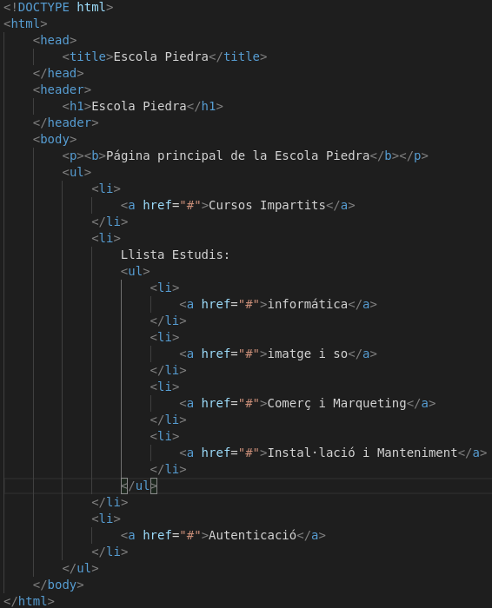
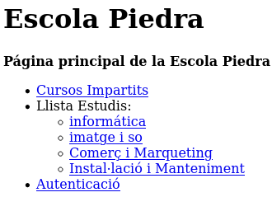

3) Servidor FTP

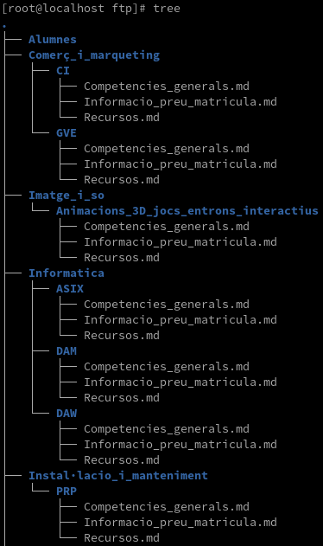

4) virtual hosts
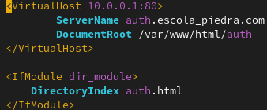
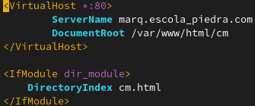
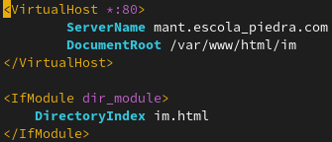
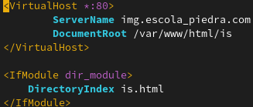

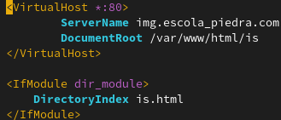
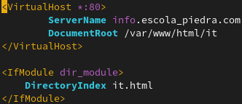

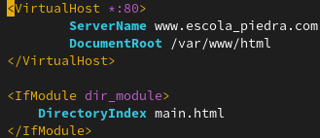

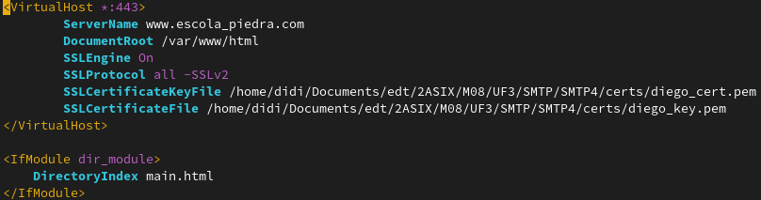

5) Mètode d’autenticació:
He fet servir el mètode d’autenticació per formularis "mod_form" ja que no m’agradava la interfície gràfica dels altres mètodes i amb el formularis tinc més llibertat de personalització.
Aquest mètode agafa els usuaris, contrasenyes i el grup d’uns fitxers que es troben a /var/www/pass i /var/www/grup.
6) Pàgina moodle:
Per la pàgina del moodle he fet servir un fitxer .php ja que necessitava mostrar el nom de l’usuari i el curs que està cursant, i per aconseguir això he tingut que agafar una variable del servidor que contè el nom de l’usuari "REMOTE_USER" i a partir del nom de l’usuari busco el grup al que pertany i li dono el link al ftp que és.

